Лабораторная работа №?

Операционные системы

Обрезкова Анастасия Владимировна

Содержание

# 1 Цель работы

Освоение основных возможностей командной оболочки Midnight Commander. Приобретение навыков практической работы по просмотру каталогов и файлов, манипуляций с ними.

# 2 Выполнение лабораторной работы

## 2.1 Задание по mc

1. Изучила информацию о mc, вызвав в командной строке man mc.(рис. [1]).

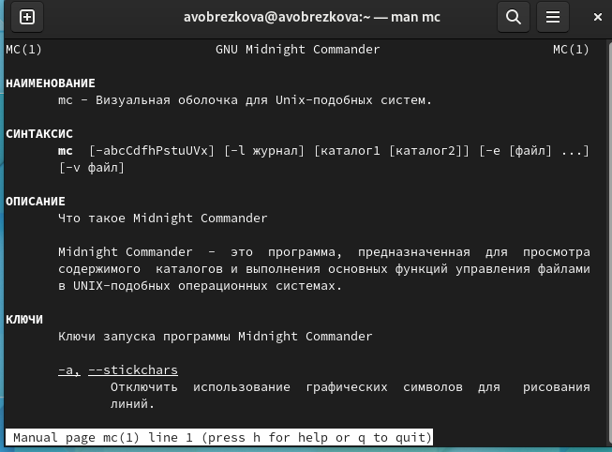

Figure 1: Опции команды mc

1. Запустила из командной строки mc и изучила его структуру и меню. Видим, что верхнее меню содержит “Левая панель”, “Файл”, “Команда”, “Настройки”, “Правая панель”. Нажав клавиши F1 и F2 мы можем открыть “Помощь” или “Меню пользователя”.(рис. [2]),(рис. [3]),(рис. [4]).

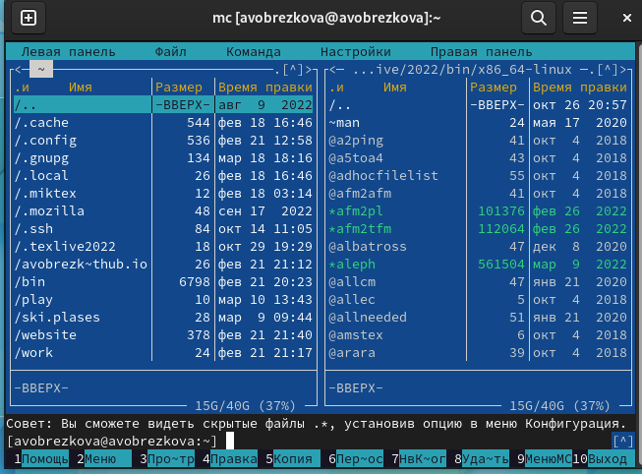

Figure 2: Вид меню

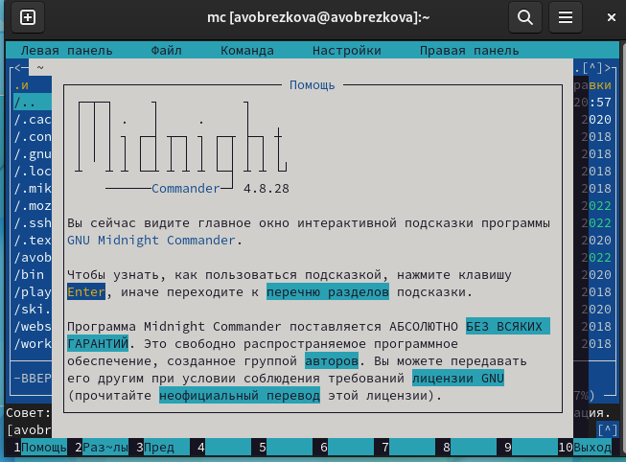

Figure 3: Помощь F2

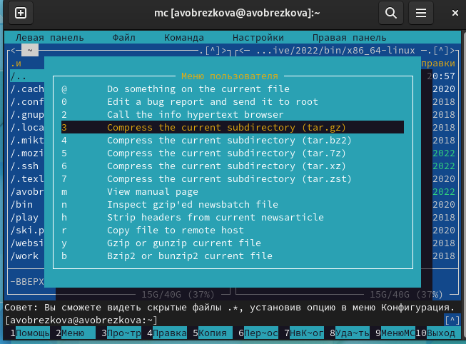

Figure 4: Меню пользователя F3

1. Выполнила несколько операций в mc, используя управляющие клавиши.

Выделение и отмена выделения файлов. Для этого использовала “shift” + стрелку вниз.(рис. [5]).

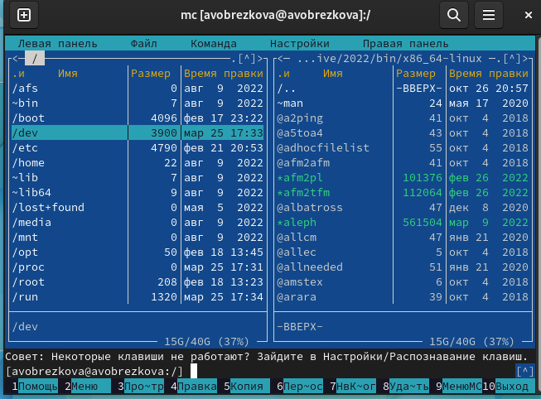

Figure 5: Выделение и отмена выделения файлов

Копирование и перемещение файлов. Для копирования использовала клафишу “F5”, а для перемещения “F6”.(рис. [6]), (рис. [7]).

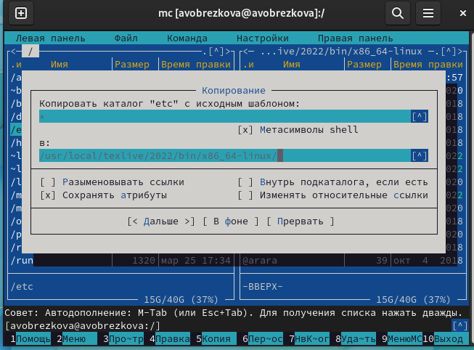

Figure 6: Копирование файла

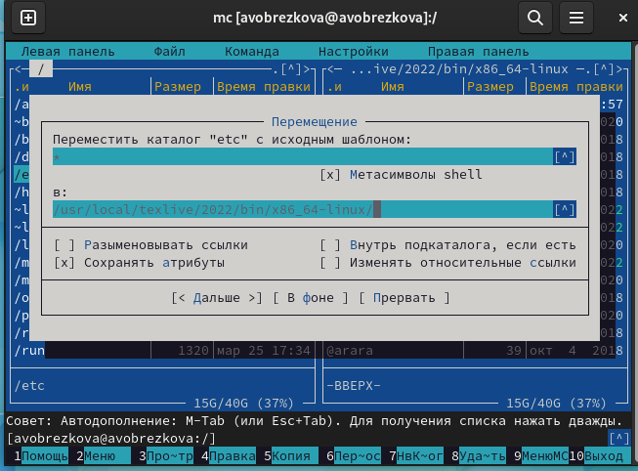

Figure 7: Перемещение файла

После этого выполнила команду для получения информации о размерах и правах доступа на файлы и/или каталоги. Это сделала следующим путём: “Левая панель”-“Информация”.(рис. [8]),(рис. [9]).

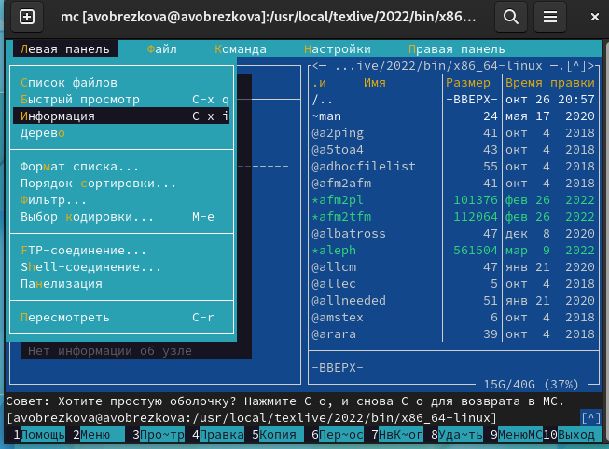

Figure 8: Поулчение информации

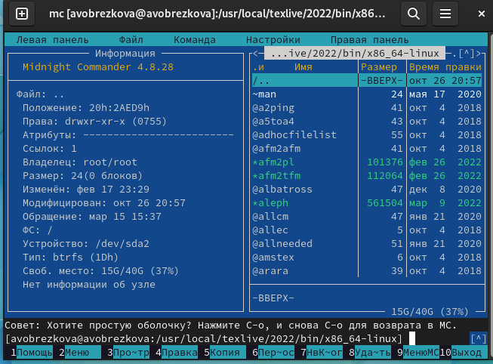

Figure 9: Информация

1. Выполнила основные команды меню левой панели.(рис. [10])

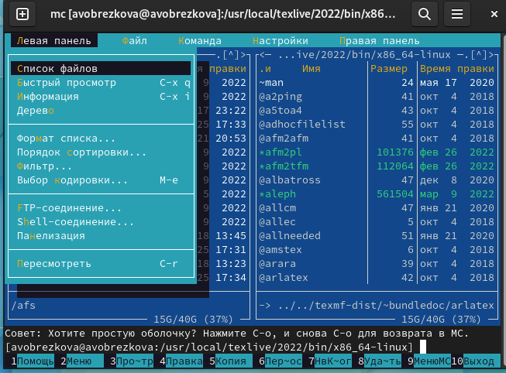

Figure 10: Левая панель

“Список файлов” отображает размер файла и время его правки.(рис. [11])

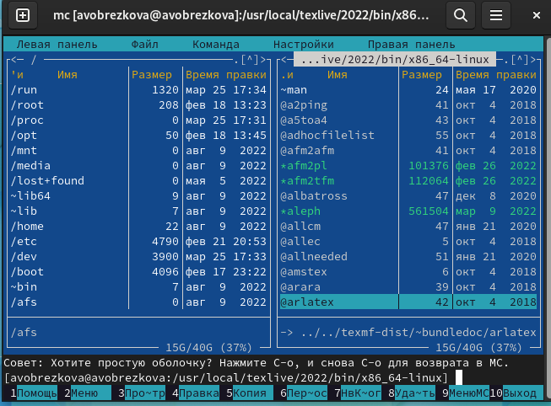

Figure 11: Список файлов

“Быстрый просмотр” необходим для просмотра сожержания файлов, а пункт “Информация” отображает подробные данные для о файле.(рис. [12])

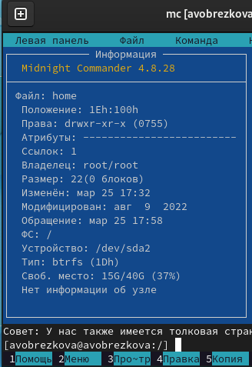

Figure 12: Информация

Пункт “Дерево” необходим для просмотра дерева каталога.(рис. [13])

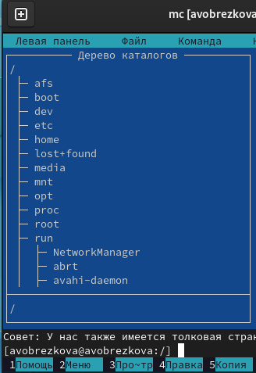

Figure 13: Дерево

“Формат списка” (рис. [14])

* “Укороченный” отображает только имя файла или каталога.
* “Расширенный” отображает подробную информацию о файлах.
* ”Определённый пользователем” даёт возможность самостоятельно изменять степень подробнотио файле.
* “Стандартный” ставится по умолчанию.

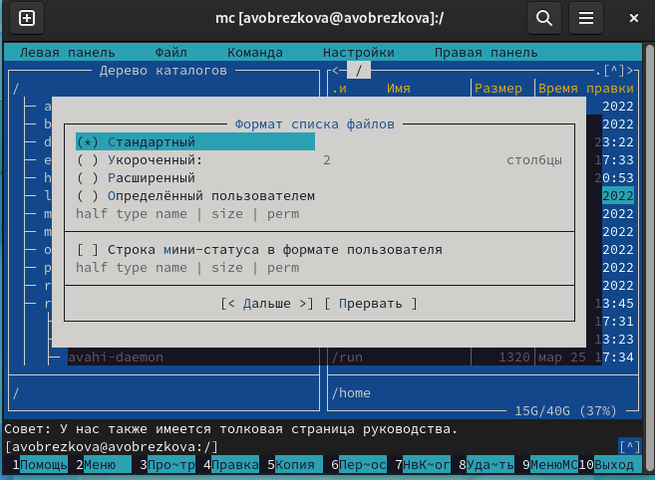

Figure 14: Формат списка

Пункт “Фильтр” необходим для того, чтобы просмотреть название файлов или каталогов, которые подходят под указанную маску. (рис. [15])

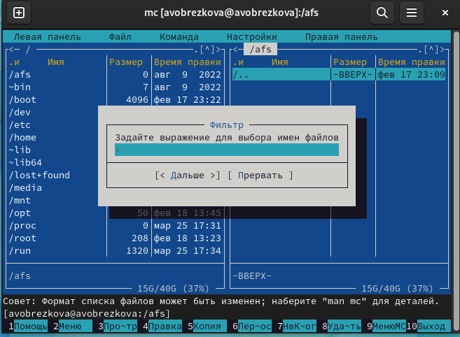

Figure 15: Фильтр

“Порядок сортировки” необходим для сортировки файлов ил каталогов по конкретному критерию. (рис. [16])

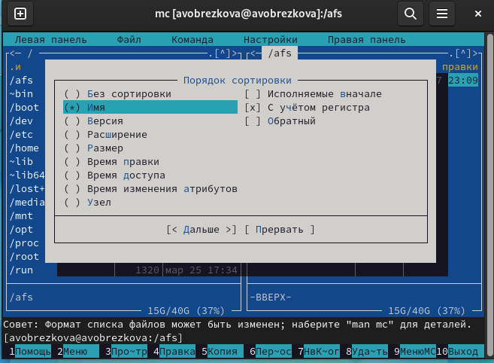

Figure 16: Порядок сортировки

1. С помощью фозможностей подменю “Файл” выполнила следующие действия. (рис. [17])

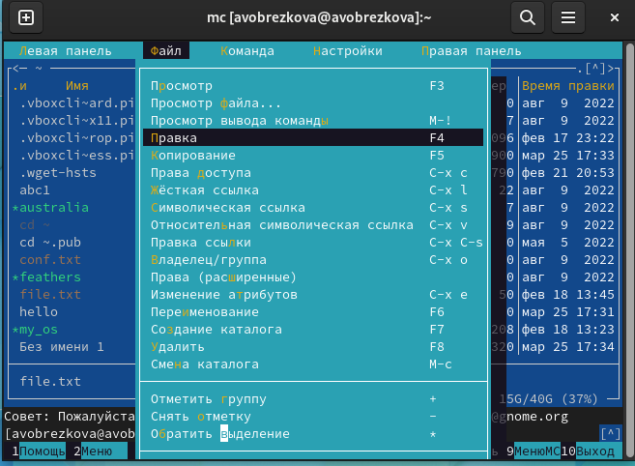

Figure 17: Файл

Для просмотра содержимого файла выберем пункт “Просмотр файла”, просмотрела отчет по лабораторной работе №3. (рис. [18])

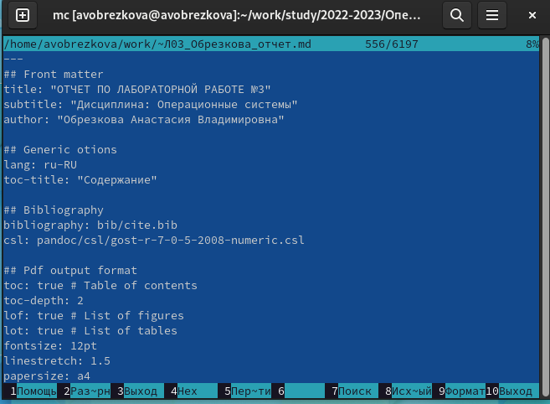

Figure 18: Просмотр файла

Для редактирования содержимого текстового файла перейдём в пункт “Правка” и напишем слово “Hello”. (рис. [19])

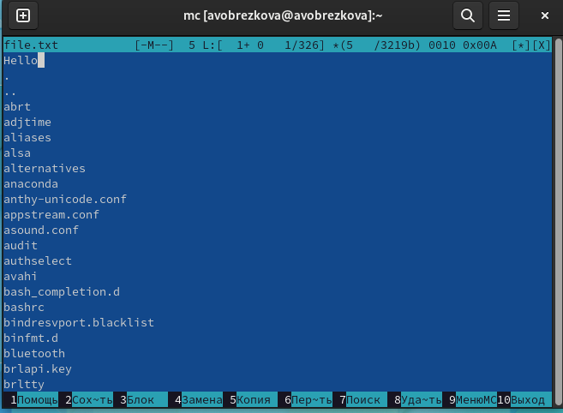

Figure 19: Изменение файла

Для создания каталога переходим в пункт “Создание каталога”. Я создам каталог “anastasia”. (рис. [20])

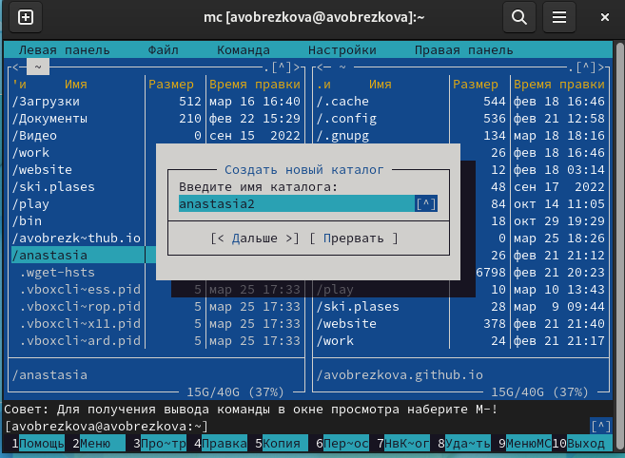

Figure 20: Создание каталога

Копирование файлов в созданный каталог происходит с помощью выбора пункта “Копирование”. Выделила несколько файлов и перенесла их в каталог.(рис. [21])

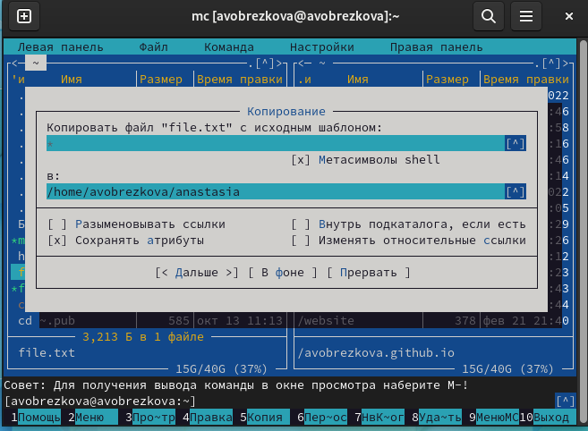

Figure 21: Копирование файлов в каталог

1. С помощью средств подменю “Команда” осуществила следующие действия:

Поиск в файловой системе файла с заданными условия. Задаим условия “От каталога” - /, ”Шаблон имени” - *.сpp, “Содержимое” - main. (рис. [22]), (рис. [23])

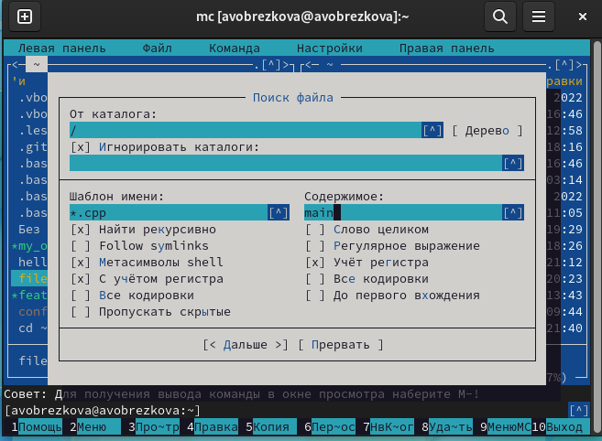

Figure 22: Поиск файлов

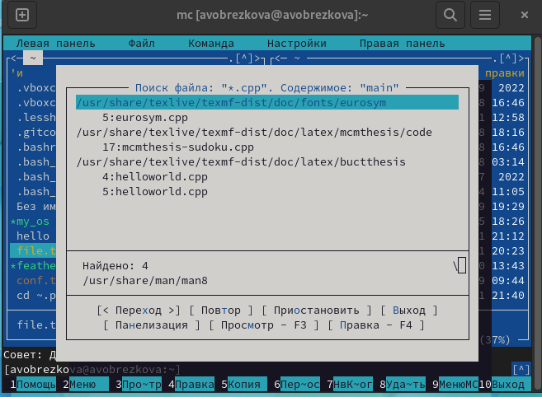

Figure 23: Найденные файлы

Затем для выбора и повторения одной из предыдущих комнад перешла в “История командной строки” - “История” (внизу экрана), но это сноска пустая, т.к. не была использована командная строка. (рис. [24])

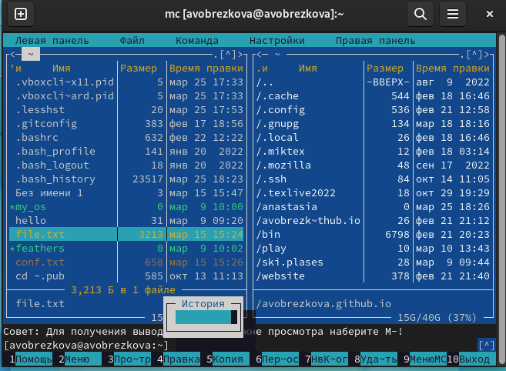

Figure 24: История

Для перехода в домашний каталог перешла в пункт “Дерево каталогов” и выбрала необходимый каталог. (рис. [25])

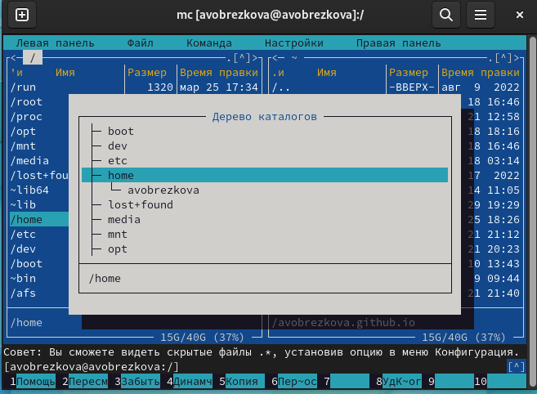

Figure 25: Переход в каталог

Для анализа файла меню и файла расширение перешла в пункт “Редактировать файл расширений”.(рис. [26])

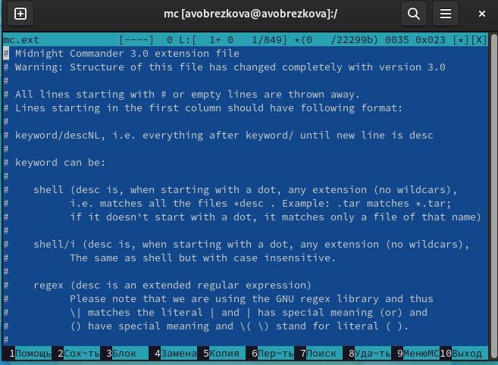

Figure 26: Анализ файла

1. Вызвала подменю “Найстройки”. Освоила операции:

“Конфигурация” - позволяет скорректировать найстройки работы с панелями. (рис. [27])

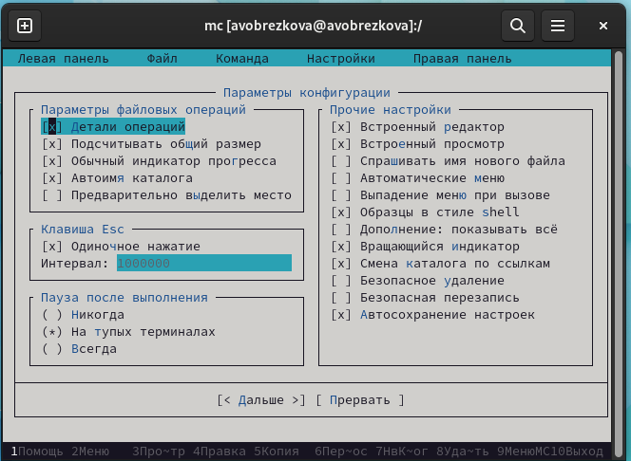

Figure 27: Конфигурация

“Внешний вид” и “Настрйока панелей” - помогают определить элементы, отображаемые при вызове mc. (рис. [28]; рис. [29])

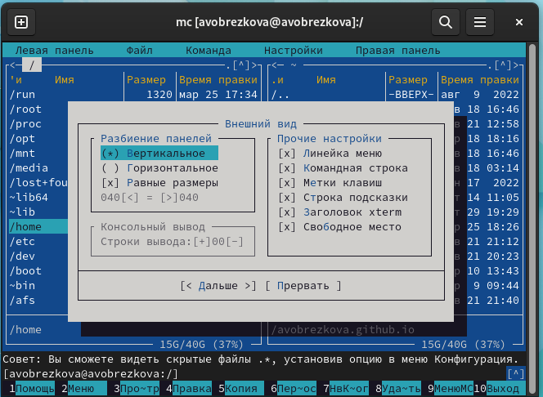

Figure 28: Внешний вид

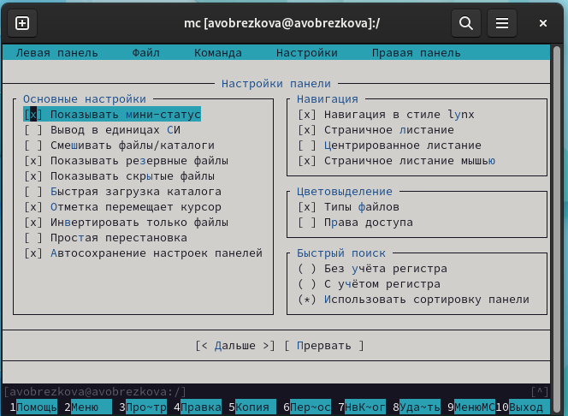

Figure 29: Настрйока панелей

“Подтеждение” помогает установить или убрать вывод окна с запросом подтверждения действий при операциях удаления и перезаписи файлов. (рис. [30])

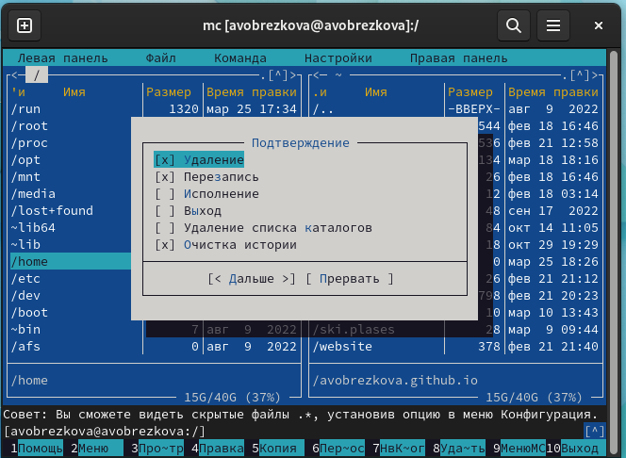

Figure 30: Подтеждение

Пунк “Оформление” даёт возможность менять цветовую гамму визуальной оболочки. (рис. [31])

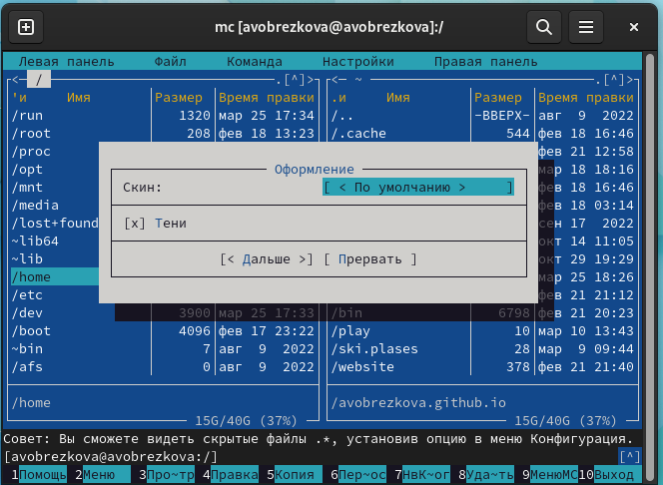

Figure 31: Оформление

Пункт “Сохранить настройки” сохраняет изменения.(рис. [32])

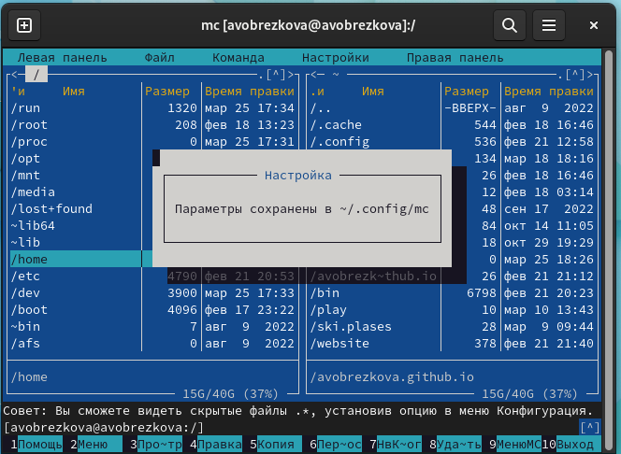

Figure 32: Сохранить настройки

## 2.2 Задание по встроенному редактору mc

1. Создала текстовый файл “text.txt”, командой “ls” проверила выполнение действий. (рис. [33])

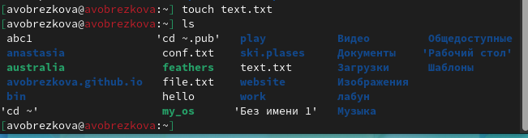

Figure 33: Создание файла

1. Открыла этот файл с помощью встроенного mc редактора с помощью команды “mcedit text.txt”. (рис. [34])

Figure 34: Команда

Figure 34: Команда

1. Вставила текст из интернета и сделала с ним следующие изменения.(рис. [35])

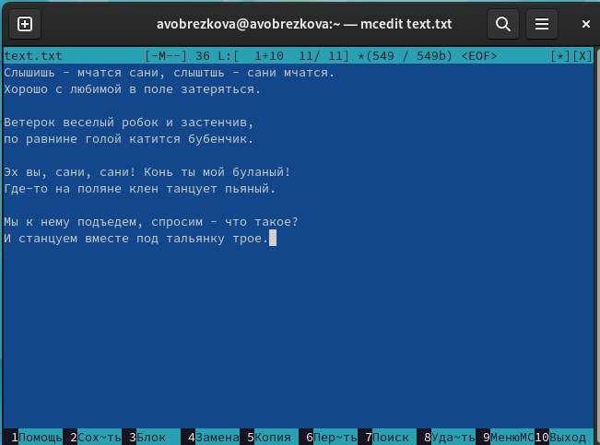

Figure 35: Текст

1. Проделала с текстом следующие манипуляции:

Удалила некую строчку стихотворения с помощью команды “F8”, в моем случае удалилась последняя строка.(рис. [36])

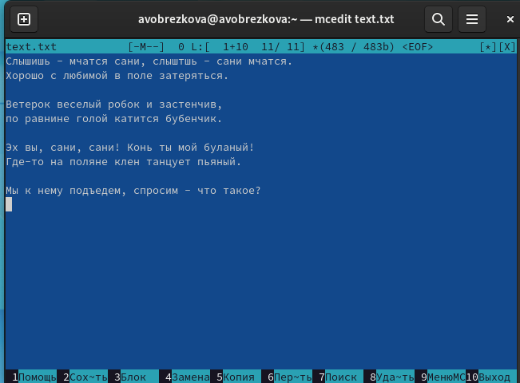

Figure 36: Удаление строчки

Выделила фрагмент текста с помощью “F3” и скопировала его на новую строку с помощью клавиши ”F5”. (рис. [37])

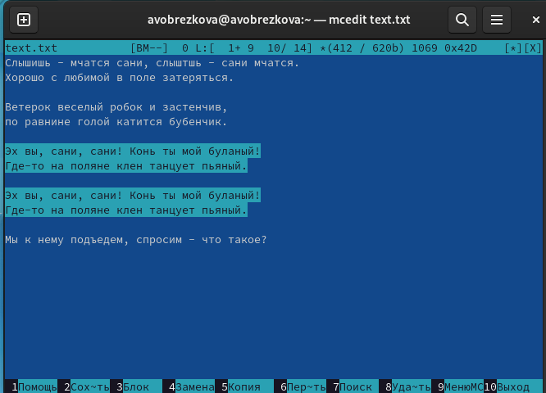

Figure 37: Копирование строки

Сохранила файл с помощью клавиши “F2” и отменила последнее действие с помощью клавиш “ctrl+u”.(рис. [38])

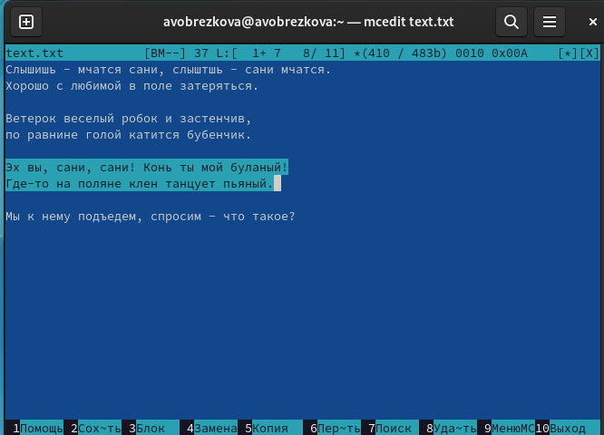

Figure 38: Отмена дейсвтий

Для перехода в конец файла использовала сочетание клавиш “ctrl+end”, затем написала строчку “Привет, как дела?”. (рис. [39])

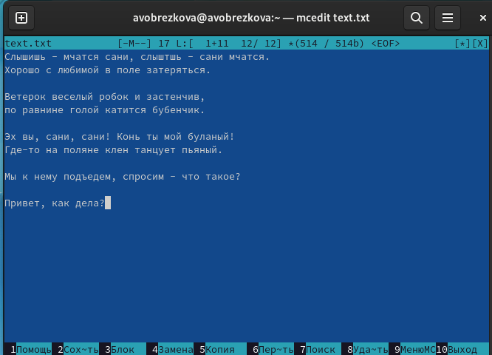

Figure 39: Переход в конец

Для перехода в начало использовала “ctrl+home” и написала заголовок. (рис. [40])

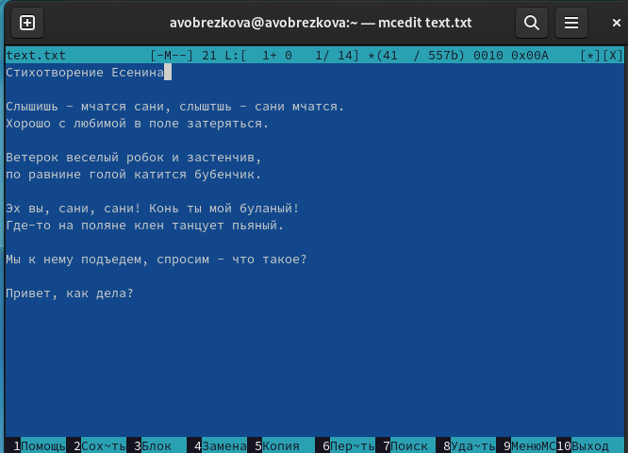

Figure 40: Переход в начало

Сохранила файл и вышла в konsole.

1. Открыла файл с исходным текстом на некотором языке прогроммирования, с помощью команды “find / -name *.java”(рис. [41])

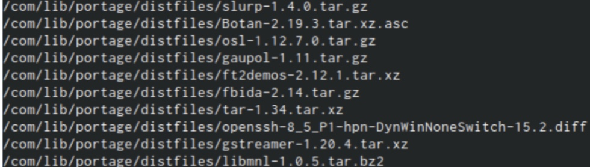

Figure 41: Открытие файла на языке программирвоания

1. Используя меню редактора “Команда” - ”Отключить панели” я смогла включить/выключить подсветку строки.(рис. [42])

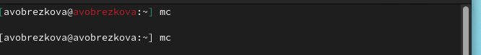

Figure 42: Отключение подсветки

# 3 Выводы

В процессе выполнения лабораторной работы я освоила основные возможности командной оболочки Midnight Commander. Приобрила навыки практической работы по просмотру каталогов и файлов; манипуляций с ними

# 4 Ответы на контрольные вопросы

1. Какие режимы работы есть в mc. Охарактеризуйте их.

Панели могут дополнительно быть переведены в один из двух режимов: «Информация» или «Дерево».

В режиме «Информация» на панель выводятся сведения о файле и текущей файловой системе, расположенных на активной панели.

В режиме «Дерево» на одной из панелей выводится структура дерева каталогов.

1. Какие операции с файлами можно выполнить как с помощью команд shell, так и с помощью меню (комбинаций клавиш) mc?

Как с помощью команд shell, так и с помощью меню (комбинаций клавиш) mc можно выполнить следующие операции с файлами:

• копирование «F5» («cp имя_файла имя_каталога(в который копируем)»)

• перемещение/переименование «F6»(«mv имя_файла имя_каталога(в который перемещаем)»)

• создание каталога «F7» («mkdir имя_каталога»)

• удаление «F8» («rm имя_файла»)

1. Опишите структура меню левой (или правой) панели mc, дайте характеристику командам.

Перейти в строку меню панелей mc можно с помощью функциональной клавиши «F9». В строке меню имеются пять меню: «Левая панель», «Файл», «Команда», «Настройки» и «Правая панель».

Подпункт меню «Быстрый просмотр» позволяет выполнить быстрый просмотр содержимого панели.

Подпункт меню «Информация» позволяет посмотреть информацию о файле или каталоге.

В меню каждой (левой или правой) панели можно выбрать «Формат списка»:

• стандартный − выводит список файлов и каталогов с указанием размера и времени правки;

• ускоренный − позволяет задать число столбцов, на которые разбивается панель при выводе списка имён файлов или каталогов без дополнительной информации;

• расширенный − помимо названия файла или каталога выводит сведения о правах доступа, владельце, группе, размере, времени правки;

• определённый пользователем − позволяет вывести те сведения о файле или каталоге, которые задаст сам пользователь.

Подпункт меню «Порядок сортировки» позволяет задать критерии сортировки при выводе списка файлов и каталогов: без сортировки, по имени, расширенный, время правки, время доступа, время изменения атрибута, размер, узел.

1. Опишите структура меню “Файл” mc, дайте характеристику командам.

Команды меню «Файл»:

• Просмотр («F3») − позволяет посмотреть содержимое текущего (или выделенного) файла без возможности редактирования.

• Просмотр вывода команды («М» + «!») − функция запроса команды с параметрами (аргумент к текущему выбранному файлу).

• Правка («F4») − открывает текущий (или выделенный) файл для его редактирования.

• Копирование («F5») − осуществляет копирование одного или нескольких файлов или каталогов в указанное пользователем во всплывающем окне место.

• Права доступа («Ctrl-x» «c») − позволяет указать (изменить) права доступа к одному или нескольким файлам или каталогам.

• Жёсткая ссылка («Ctrl-x» «l») − позволяет создать жёсткую ссылку к текущему (или выделенному) файлу.

• Символическая ссылка («Ctrl-x» «s») − позволяет создать символическую ссылку к текущему (или выделенному) файлу.

• Владелец/группа («Ctrl-x» «o») − позволяет задать (изменить) владельца и имя группы для одного или нескольких файлов или каталогов.

• Права (расширенные) − позволяет изменить права доступа и владения для одного или нескольких файлов или каталогов.

• Переименование («F6») − позволяет переименовать (или переместить) один или несколько файлов или каталогов.

• Создание каталога («F7») − позволяет создать каталог.

• Удалить («F8») − позволяет удалить один или несколько файлов или каталогов.

• Выход («F10») − завершает работу mc.

1. Опишите структура меню Команда mc, дайте характеристику командам.

В меню “Команда” содержатся более общие команды для работы с mc. Команды меню “Команда”:

• Дерево каталогов − отображает структуру каталогов системы.

• Поиск файла − выполняет поиск файлов по заданным параметрам.

• Переставить панели − меняет местами левую и правую панели.

• Сравнить каталоги («Ctrl-x» «d») − сравнивает содержимое двух каталогов.

• Размеры каталогов − отображает размер и время изменения каталога (по умолчанию в mc размер каталога корректно не отображается).

• История командной строки − выводит на экран список ранее выполненных в оболочке команд.

• Каталоги быстрого доступа ( Ctrl-») − при вызове выполняется быстрая смена текущего каталога на один из заданного списка.

• Восстановление файлов − позволяет восстановить файлы на файловых системах ext2 и ext3.

• Редактировать файл расширений − позволяет задать с помощью определённого синтаксиса действия при запуске файлов с определённым расширением (например, какое программного обеспечение запускать для открытия или редактирования файлов с расширением doc или docx).

• Редактировать файл меню − позволяет отредактировать контекстное меню пользователя, вызываемое по клавише «F2».

• Редактировать файл расцветки имён − позволяет подобрать оптимальную для пользователя расцветку имён файлов в зависимости от их типа.

1. Опишите структура меню Настройки mc, дайте характеристику командам.

Меню “Настройки” содержит ряд дополнительных опций по внешнему виду и функциональности mc. Меню “Настройки” содержит:

• Конфигурация − позволяет скорректировать настройки работы с панелями.

• Внешний вид и Настройки панелей − определяет элементы (строка меню, командная строка, подсказки и прочее), отображаемые при вызове mc, а также геометрию расположения панелей и цветовыделение.

• Биты символов − задаёт формат обработки информации локальным терминалом.

• Подтверждение − позволяет установить или убрать вывод окна с запросом подтверждения действий при операциях удаления и перезаписи файлов, а также при выходе из программы.

• Распознание клавиш − диалоговое окно используется для тестирования функциональных клавиш, клавиш управления курсором и прочее.

• Виртуальные ФС − настройки виртуальной файловой системы: тайм-аут, пароль и прочее.

1. Назовите и дайте характеристику встроенным командам mc.

Функциональные клавиши mc:

* F1 – вызов контекстно-зависимой подсказки
* F2 – вызов пользовательского меню с возможностью создания и/или дополнения дополнительных функций
* F3 – просмотр содержимого файла, на который указывает подсветка в активной панели (без возможности редактирования)
* F4 – вызов встроенного в mc редактора для изменения содержания файла, на который указывает подсветка в активной панели
* F5 – копирование одного или нескольких файлов, отмеченных в первой (активной) панели, в каталог, отображаемый на второй панели
* F6 – перенос одного или нескольких файлов, отмеченных в первой (активной) панели, в каталог, отображаемый на второй панели
* F7 – создание подкаталога в каталоге, отображаемом в активной панели
* F8 – удаление одного или нескольких файлов (каталогов), отмеченных в первой (активной) панели файлов
* F9 – вызов менюmc
* F10 – выход из mc

1. Назовите и дайте характеристику командам встроенного редактора mc.

Встроенный в mc редактор вызывается с помощью функциональной клавиши «F4». В нём удобно использовать различные комбинации клавиш при редактировании содержимого (как правило текстового) файла. Клавиши для редактирования файла:

• «Ctrl-y» − удалить строку

• «Ctrl-u» − отмена последней операции

• «ins» вставка/замена

• «F7» − поиск (можно использовать регулярные выражения)

• «-F7» − повтор последней операции поиска

• «F4» − замена

• «F3» − первое нажатие − начало выделения, второе − окончание выделения

• «F5» − копировать выделенный фрагмент

• «F6» − переместить выделенный фрагмент

• «F8» − удалить выделенный фрагмент

• «F2» − записать изменения в файл

• «F10» − выйти из редактор

1. Дайте характеристику средствам mc, которые позволяют создавать меню, определяемые пользователем.

Для редактирования меню клавишей «F2», необходимо перейти в пункт «Редактировать файлменю» «Команда» и изменить настройки файла.

1. Дайте характеристику средствам mc, которые позволяют выполнять действия, определяемые пользователем, над текущим файлом.

Часть команд «Меню пользователя», а также меню «Файл» позволяют выполнять действия, определяемые пользователем, над текущим файлом. Например, копирование каталога или файла, переименование, перемещение, архивирование.